Целевая прогулка

« Изучаем правила дорожного движения»
Подготовила и провела воспитатель
подготовительной группы Сморж А.А.

Задачи: уточнить и систематизировать представления детей о правилах дорожного движения; закрепить знания детей о том, что светофоры управляют сложным движением транспорта и пешеходов.
Ход прогулки:
Воспитатель: Ребята, прежде чем мы пойдём на прогулку, отгадайте загадку: Чтобы тебе помочь
Путь пройти опасный
Горят и день и ночь-
Зелёный, жёлтый, красный (светофор)
Правильно, это светофор. 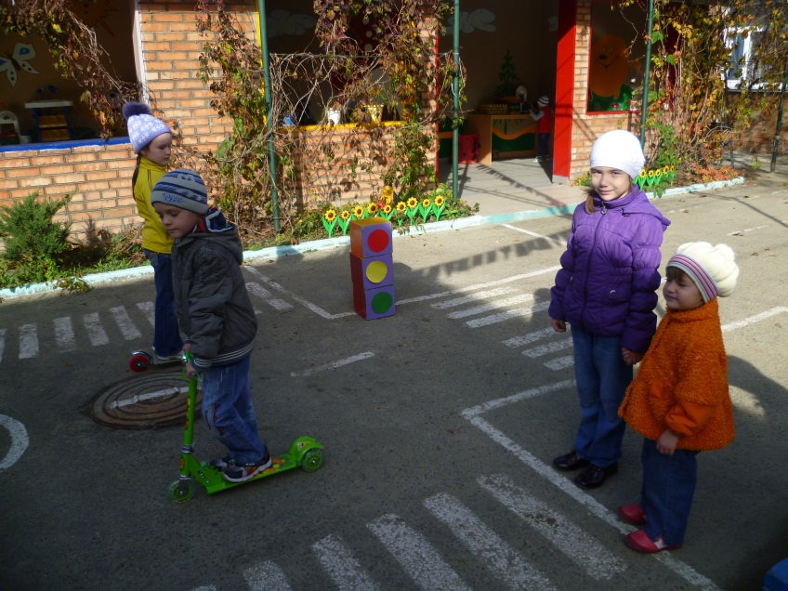
А как вы думаете, для чего на перекрёстках стоят светофоры?
Дети: Они помогают устанавливать порядок на дорогах.
Воспитатель: Ребята подумайте, когда для пешехода горит зелёный свет - какой загорится для транспорта? Дети: Красный.
. 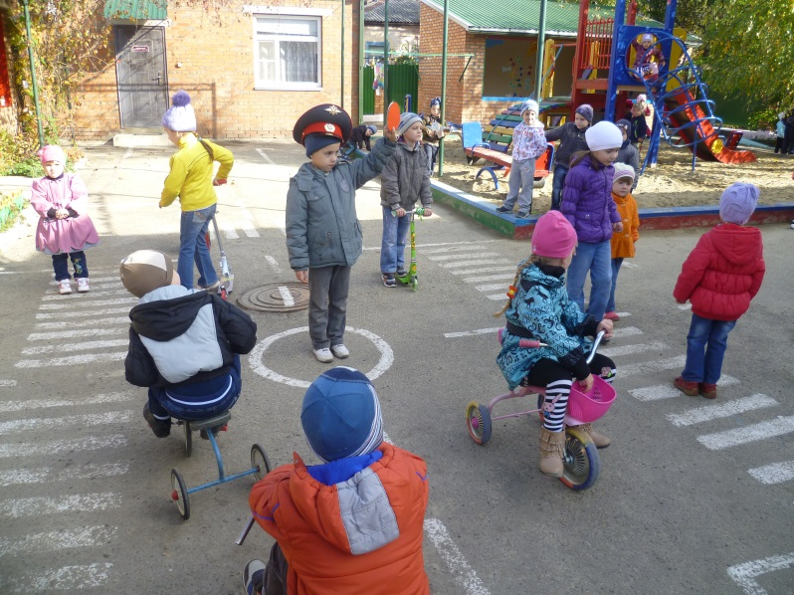
Воспитатель: Пешеходы переходят улицу, а машины остановились.
А сейчас загорелся жёлтый свет одновременно со всех сторон. Что означает этот сигнал?
Дети: Он предупреждает, что скоро загорится красный сигнал для пешеходов - зелёный для машин.
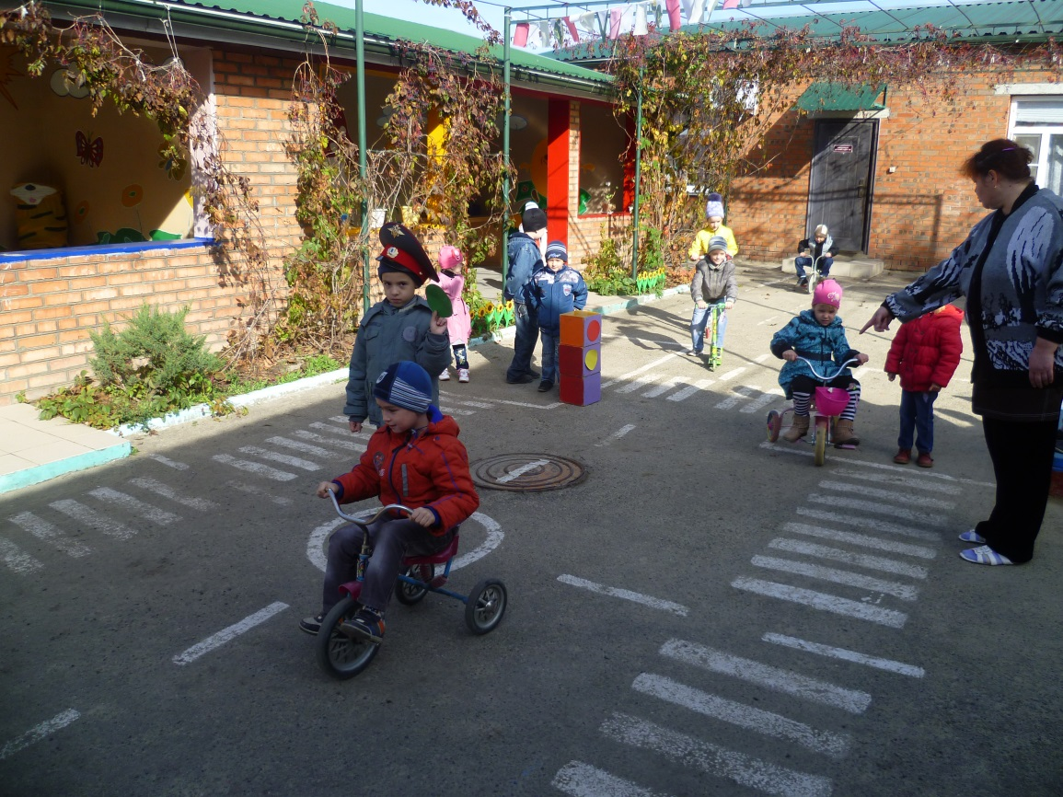

Воспитатель: Молодцы, ребята! А теперь послушайте стихотворение:

Если свет зажёгся красный-
Значит, двигаться опасно,
Жёлтый свет – предупреждение:
Жди сигнала для движенья.
Свет зелёный говорит:
Приходите, путь открыт!»
Воспитатель: Ребята! Люди - идущие по улице называются пешеходами. Пешеходы передвигаются по тротуару. А проезжая часть для транспорта. Пешеход может переходить дорогу только в специальных местах, которые называются пешеходными переходами или « зеброй». Проезжая часть улицы разделена белой линией. Машины движутся в обе стороны. Кто знает, какое это движение?
Дети: Это двустороннее движение.
Воспитатель: Правильно. И если отсутствует светофор, прежде чем начать переход, надо посмотреть налево, а дойдя до середины – направо. Давайте выучим это правило:
Дорога - не тропинка,
Дорога - не тропинка.
Сперва, смотри налево,
Потом смотри направо.
Воспитатель: На больших улицах за порядком на улице следит сотрудник ДПС. В руке у него небольшая чёрно-белая палочка. Как она называется ?
Дети: Это жезл.
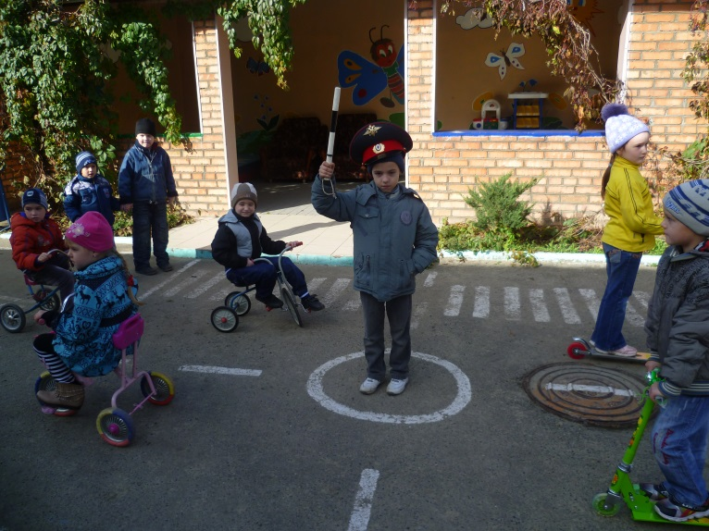

Воспитатель: Правильно. Жезлом регулировщик показывает, когда начать движение транспорту и когда переходить улицу пешеходам.

Ребёнок: Посмотрите, постовой встал на нашей мостовой ,

Быстро руки протянул, ловко палочкой взмахнул .

Вы видали ? Вы видали? Все машины сразу встали!

Воспитатель: Молодцы. Ребята! А теперь мы с вами поиграем

( воспитатель предлагает детям поиграть на участке в подвижные игры).

Игра «Собери светофор» Дети делятся на две команды, рядом расположены кубики с сигналами светофора ( красный, жёлтый, зелёный). Дети по одному перебегают площадку и на противоположной стороне строят светофор в правильном порядке.

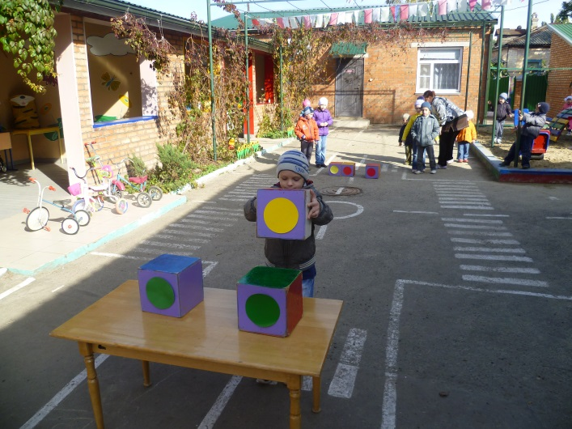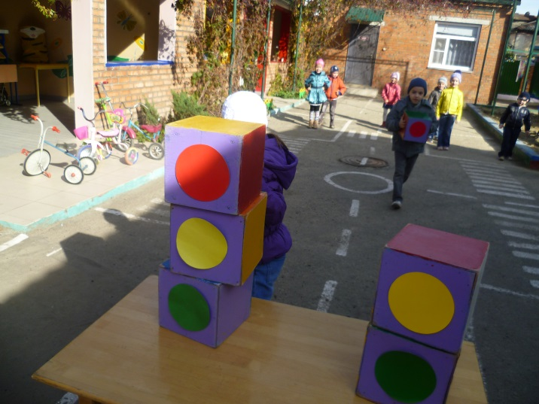

«Веселый Светофор»
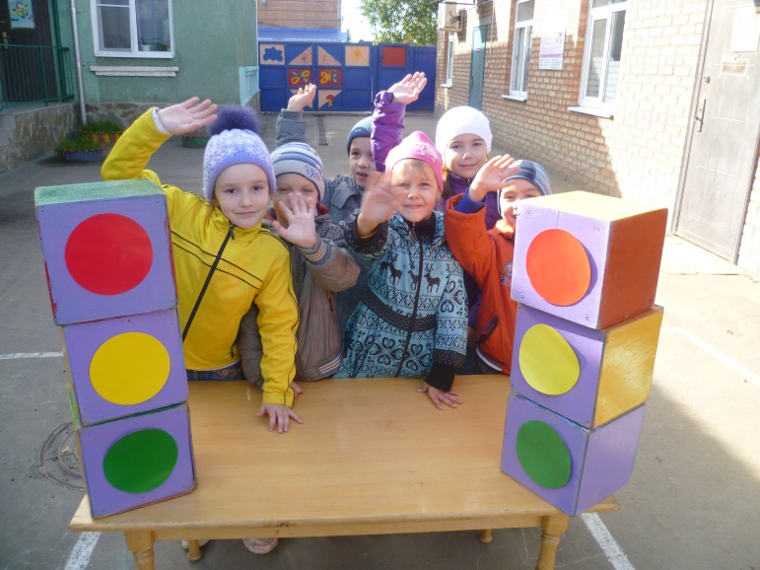

Игра «Кто быстрее?»

Дети делятся на две команды. По сигналу регулировщика, дети сначала на самокатах, а потом на велосипедах ездят наперегонки.

